2.04.05 Vertrag
Die Maske Vertrag verwaltet periodische Rechnungsstellungen mit deren Rahmenbedingungen. Diese Funktionalität kann beispielsweise für Wartungs- und Pflegeverträge oder die Abrechnung von Domänen oder Abos verwendet werden. Die Maske enthält Informationen über das Projekt, den Rechnungsempfänger, den Leistungsumfang, den Zahlungsbedingungen und den erzeugten Rechnungen.
Darüber hinaus können im Vertrag die Zahlungspläne hinterlegt werden.
Die Maske besteht aus folgenden Elementen:

Stammblatt
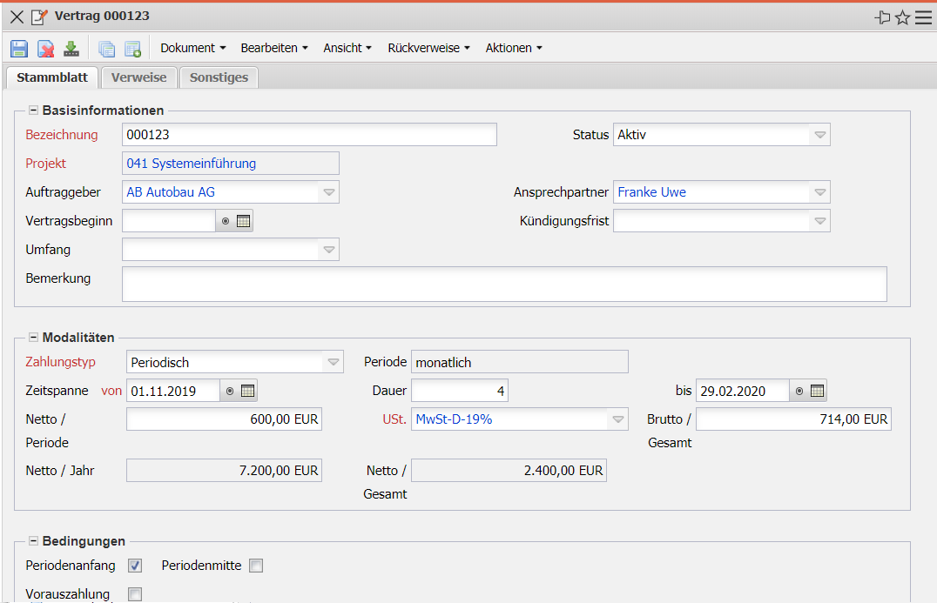
- Basisinformation:
  - Bezeichnung: Dieses alphanumerische Feld kennzeichnet den Vertrag; wird im Rechnungsdokument als Rechnungsnummer verwendet.
  - Status: In diesem Feld wird der Status des Vertrags festgelegt.
  - Projekt: In diesem Feld wird das Projekt ausgewählt, für das periodische Leistungen erbracht wurden und zu welchem Rechnungen erstellt werden sollen. Projekte können in der Maske “Projekt” definiert und geändert werden.
  - Auftraggeber: Das Feld Auftraggeber kennzeichnet den Rechnungsempfänger für die periodischen Rechnungen. Die Kunden können in in der Maske Kontakt (mit der Kontaktart Kunde) definiert und geändert werden.
  - Ansprechpartner: Das Feld Ansprechpartner kennzeichnet den Ansprechpartner des Rechnungsempfängers. Dieses Feld wird nach Auswahl eines Kunden mit den Ansprechpartnern dieses Kunden gefüllt. Bei der Rechnungsstellung wird (falls vorhanden) die abweichende Adresse des Ansprechpartners als Rechnungsadresse verwendet. Die Ansprechpartner werden in in der Maske Kontakt verwaltet.
  - Vertragsbeginn: In diesem Feld wird der Beginn des Vertrags ausgewählt.
  - Kündigungsfrist: Hier kann die Kündigungsfrist des Vertrages hinterlegt werden.
  - Umfang: Dieses Element kennzeichnet den Leistungsumfang der Serviceleistung oder den Lieferumfang des Artikels für den Vertrag. Dieser Umfang kann in den Collections verwaltet werden.
  - Bemerkung: In diesem Feld können Bemerkungen zu diesem Vertrag hinterlegt werden.
- Modalitäten:
  - Zahlungstyp: Diese Auswahlbox beinhaltet die Optionen “Meilenstein”, “Periodisch” und “Plan”. Bei der Option “Meilenstein” werden in ausgewählten Meilensteinen die Zahlungsmodalitäten hinterlegt und bei Abschluss des Meilensteins wird vom System eine Abschlagsrechnung generiert. Bei der Option “Periodisch” wird eine Eingabe im Feld “Periode” benötigt. Das System erzeugt dann die periodischen Rechnungen (siehe auch 4.4.6 Verträge verwalten) und bei der Option “Plan” wird ein Zahlungsplan als Basis für die Rechnungsstellung verwendet (siehe auch Zahlungsplan).
  - Periode: In diesem Auswahlelement kann die Periode für die Verträge definiert werden, wenn der Typ Zahlungsplan = “Periodisch” ausgewählt ist. Folgende Perioden stehen zur Verfügung: täglich, wöchentlich, monatlich, halbjährlich, jährlich und per Quartal . Der Bruttobetrag für die Kosten wird über diese ausgewählte Periode in dem Feld für den kumulierten Betrag angezeigt.
  - Zeitspanne (von-bis): Die Elemente von/bis kennzeichnen die Laufzeit der definierten Verträge und werden benötigt bei der Option Typ Zahlungsplan = “Periodisch”.
  - Netto, jährlich: In diesen Feldern wird der Nettobetrag und der jährliche Nettobetrag der Rechnung für den definierten Vertrag eingegeben, wenn der Typ Zahlungsplan = “Periodisch” ausgewählt ist.
  - Netto Gesamt:
  - Umsatzsteuer: In diesem Feld wird die für diese Rechnung geltende Umsatzsteuer aus dem Auswahlmenü eingetragen. Standardmäßig ist dieses Feld mit dem Steuersatz vorbelegt, der in dem in der Maske Konfiguration zugewiesenen Land gültig ist. Die Umsatzsteuer kann in der Maske Umsatzsteuer definiert und geändert werden.
  - Brutto: In diesem Feld wird der Bruttobetrag der Rechnung für den definierten Vertrag eingetragen, wenn der Typ Zahlungsplan = “Periodisch” ausgewählt ist.
- Bedingungen:
- Periodenanfang: Ist diese Auswahlbox gesetzt, wird stets am ersten Tag der Periode abgerechnet (ansonsten am letzten Tag in der Mitte der Periode), wenn der Typ Zahlungsplan = “Periodisch” ausgewählt ist.
- Periodenmitte: Ist diese Auswahlbox gesetzt, wird stets in der Mitte der Periode abgerechnet (ansonsten am ersten oder letzten Tag der Periode), wenn der Typ Zahlungsplan = “Periodisch” ausgewählt ist.
- Vorauszahlung:

Finanzdaten
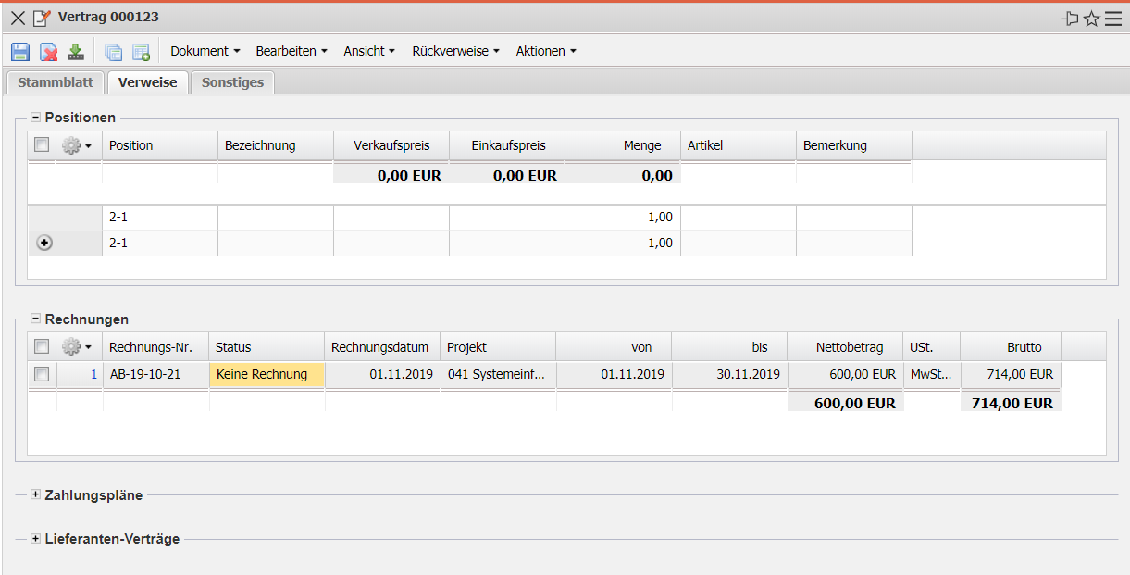
- Rechnungen: Hier sind die Rechnungen, die diesen Vertrag betreffen, aufgelistet.
- Zahlungspläne: In diesem Feld sind die Zahlungspläne hinterlegt.
- Lieferantenverträge: Diese Funktion ist nicht Bestandteil der Standardversion.

Sonstiges
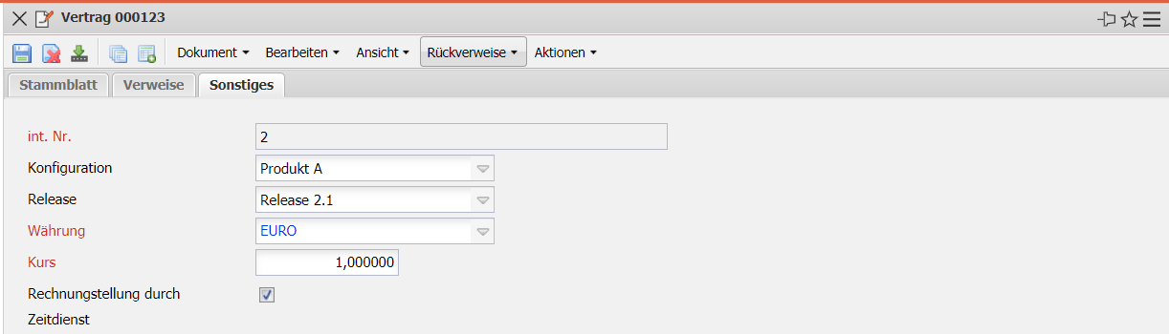
- int. Nr.: Dieses numerische Feld weist dem Vertrag eine eindeutige Identifizierungsnummer zu, die vom System automatisch vergeben wird.
- Konfiguration: Dieses Element beinhaltet die Konfiguration oder das Produkt für Wartung und Pflege bzw. die Domänen oder Abos. Die Konfiguration kann in den Collections verwaltet werden.
- Release: Dieses Element kennzeichnet den Versionsstand für die oben definierte Konfiguration. Die Version kann in den Collections verwaltet werden.
- Währung: Das Feld Währung kennzeichnet die Rechnungswährung. Standardmäßig wird dieses Feld mit der Währung aus der Maske Konfiguration vorbelegt. Die Währungen können in der Maske Währung definiert und geändert werden.
- Kurs: Das Feld Kurs wird nach Auswahl des Projektes automatisch mit dem gültigen Umrechnungskurs zur Hauswährung (siehe auch Maske Konfiguration) vorbelegt. Hier kann nach der Vorbelegung auch ein abweichender Kurs (beispielsweise für internationale Projekte, bei denen das Währungsrisiko minimiert werden soll) definiert werden. Die Kurse werden in der Maske Kurs verwaltet.
- Rechnungserstellung durch Zeitdienst: Hier kann markiert werden, ob die Rechnungserstellung durch den Zeitdienst erfolgen soll.

Aktionen
Der Dokumenttyp beinhaltet folgende Aktionen:
- Alle Rechnungen erstellen: Mit Hilfe dieser Aktion ist es möglich, alle Rechnungen aus den definierten Vertragsdaten zu generieren, wenn der Typ Zahlungsplan = “Periodisch” ausgewählt ist.
- Nächste Rechnung erstellen: Mit Hilfe dieser Aktion ist es möglich, die nächste Rechnung aus den definierten Vertragsdaten zu generieren, wenn der Typ Zahlungsplan = “Periodisch” ausgewählt ist.

